Конспект.
Непосредственно образовательная деятельность старший возраст
по ОО: «Это моё здоровье!»
Воспитатель: Варламова Н.В.
Задачи:
Образовательные задачи:
- учить высказывать и обосновывать свои суждения, строить простейшие умозаключения;
- активизировать познавательный интерес;
- формирование умственных операций, связанных с овладением фразовой речью – умений соотносить содержание фразы-высказывания с предметом и темой высказывания.
Коррекционные задачи:
- обогащение зрительных представлений;
- развитие внимания;
- стимуляция познавательной активности (задания на поиск);
- создание условий для полноценного взаимодействия через систему специальных игр упражнений;
- включение в предметно-практическую деятельность мыслительных операций;
- развитие наглядно-действенного и наглядно-образного мышления за счет обучения приемам умственных действий (анализ, синтез, сравнение, обобщение, группировка и т.д.);
- развитие направленного восприятия речи педагога и внимания детей к речи сверстников;
- формирование навыков самоконтроля и самооценки.
Воспитательные задачи:
- воспитывать здоровье сберегающее сознание детей, включающее в себя элементарные знания о своем организме, стремление заботиться о собственном здоровье, вести здоровый образ жизни;
- формировать осознанную потребность в физическом здоровье, понимание сущности здорового образа жизни.
- продолжать учить осознанно подходить к своему питанию, уточнять знания о витаминной ценности продуктов;
Образовательные области: «Здоровье», «Познание», «Коммуникация», «Физическая культура», «Социализация»
Предварительная работа: Беседа о формировании здорового образа жизни. Чтение литературы:
А. Барто. «Девочка чумазая», К. И. Чуковский. «Мойдодыр». Загадывание и отгадывание загадок. Беседа о пользе витаминов, соблюдение культурно-гигиенических навыков, заниматься спортом.
Оборудование и материал: мультимедийный проектор, компьютерная презентация «Витамины в продуктах», «Микробы», книга «Азбука здоровья», корзинки с буквами, указывающими на группы витаминов( А, В, С); муляжи фруктов и овощей, предметные картинки; - витамины, доктор, спорт, , режим дня, продукты питания.
Ход занятия
Педагог; Ребята. посмотрите на столе лежат –Гантели, мяч, скакалка.
- Кто это всё принёс нам?
- Зачем надо нам эти вещи?
Ответы детей.
Правильно.
Педагог;-Для спорта.
Садитесь на коврик .
Расскажу я вам старую легенду: «Давным-давно, жили люди, которых называли –богатыри»
А, вы слышали про таких людей.
Ответы детей:
Педагог; Каким должен быть богатырь?
Ответы детей.
Педагог; Значит, здоровье-то оказывается спрятано и во мне, и в тебе, и в тебе), в каждом из нас.
Педагог:Ребята, а вы чувствуете себя здоровыми?
Ответы детей.
Педагог; Значит , чтобы быть здоровым надо быть сильным? Правильно!
А поможет нам ответить на этот вопрос «Врач».
- Питание
- Режим дня
- Спорт
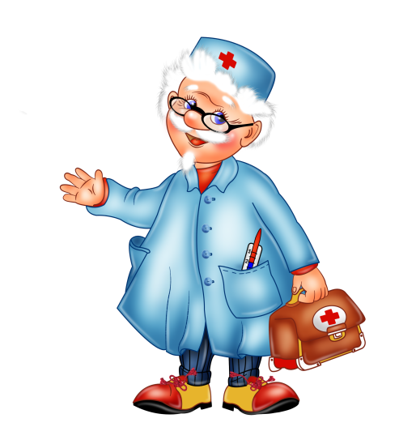
1.ПИТАНИЕ
Педагог.Ребята посмотрите нам письмо от Незнайки..
Педагог показывает картинку « не полезная еда».
Педагог; ребята, Незнайка хочет нам помочь.
Прислал нам картинку, где нарисовал, полезную еду?
Нам надо это кушать?
Ответы детей.
Педагог; Какая еда полезная?
Ответы детей.
Педагог, правильно. Ребята , давайте расскажем Незнайке, где спрятались витамины..
Педагог ; -предлагаю вам сыграть в игру.
Дидактическая игра ; Где спрятались витамины?
Цель: закрепление представления о группах витаминов, их значении и пользе для здоровья.
Материал: корзинки с буквами, указывающими на группы витаминов( А, В, С); муляжи фруктов и овощей.
Описание: предложить разложить муляжи по корзинам с соответствующей группой витаминов.
Педагог; молодцы!
Педагог: Какие части тела вы знаете? (картинка)
Вопрос - вы узнаете, какие витамины , нужны нам?
Ответы детей
Презентация витаминов
2.Режим дня
Педагог. Молодцы. Посмотрите на экран, что показывает доктор-Будильник.
Зачем нужен нам будильник?
Ответы детей.
Педагог:. Вспомним, на какие части делиться день? (Весь день делится на; утро.день.вечер.)
Дидагтическая игра; « Что сначала - что потом (режим дня)»
Цель: закрепление представления о том, что соблюдение правильного режима дня полезно для здоровья.
Материал: сюжетные картинки с изображением действий, характерных для определенного периода суток.
Описание: предложить детям разложить картинки в правильной последовательности, объяснить свой выбор.
Ответы детей.
3.СПОРТ.
Педагог, Каких вы людей считаете сильными? А твой папа сильный? А ты сильный? А где находится ваша сила? (Ответы детей).
Педагог: Давайте проверим, много ли силы в ваших руках.
Предложить детям по-очереди поднять гантель(1 кг.)
Какие вы молодцы.
Расскажите мне, пожалуйста, что надо делать , чтобы руки стали сильными?
Ответы детей.
Ребята, а теперь вы все вместе покажите, как вы тренируете мышцы своего тела (выбегайте, вставайте в круг)
Физминутка

«А теперь на месте шаг»  А теперь на месте шаг.  Выше ноги! Стой, раз, два!  (Ходьба на месте.)  Плечи выше поднимаем,  А потом их опускаем.  (Поднимать и опускать плечи.) | Руки перед грудью ставим  И рывки мы выполняем.  (Руки перед грудью, рывки руками.)  Десять раз подпрыгнуть нужно,  Скачем выше, скачем дружно!  (Прыжки на месте.) | Мы колени поднимаем –  Шаг на месте выполняем.  (Ходьба на месте.)  От души мы потянулись,  (Потягивая – руки вверх и в стороны)  И на место вновь вернулись.  (Дети садятся.)
Педагог. Ребята давайте ещё раз поиграем.
Дидагтическая игра: «Назови спортсмена»
Цель: воспитание уважительного отношения к спортсменам, развитие умения различать и называть виды спорта.
Материал: картинки с изображением спортсменов.
Цель: воспитание уважительного отношения к спортсменам, развитие умения различать и называть виды спорта.
Описание: дети играют в парах. Один берет картинку с изображением спортсмена и движением показывает заданный вид спорта, другой - отгадывает. Затем игроки меняются местами.
Ответы детей.
Молодцы Дети, понравилось вам наше путешествие с доктором?! Ребята вы прошли путь здорового человека. Теперь вы знаете всё о здоровье.
Что вам больше всего запомнилось?
Мне тоже понравилось с вами путешествовать, вы так много знаете о том, как беречь здоровье, умеете и дружно играть.
Молодцы! Спасибо вам!

